Pracovní list - Tečky

Škola se blíží a my nesmíme zahálet

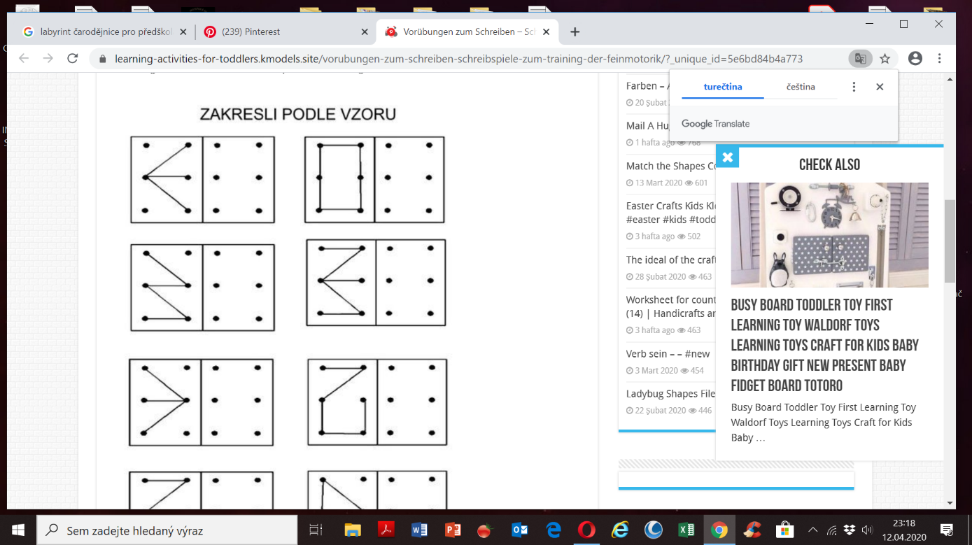Čáry máry s tečkami ☺